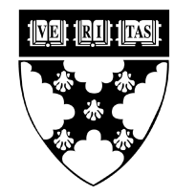
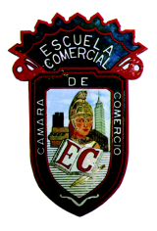
ESPAÑOL

Materia: Español | Profesor: Magdalena Meneses

Tema:
Antologías de Mitos y Leyendas

Actividad 1:

- Llevar ilustraciones del tema, para la monografía. No olvidar sus fichas de resumen y paráfrasis. Así como las bibliográficas, hemerograficas y fuentes electrónicas del tema de la monografía.
- Llevar 5 hojas blancas por equipo.
- Entregar La antología de mitos y leyendas los alumnos que falta, al igual que las fichas. Se revisará las noticias y sus comentarios.

